2. SENARYO
Numarası:
Sınıfı:
Adı Soyadı:
2025-2026 EĞİTİM-ÖĞRETİM YILI PSİKOLOJİ DERSİ

2. DÖNEM 1. YAZILI SINAVI
- Öğrenme nedir? Öğrenme ürünü kabul edilmeyen iki davranışı yazınız. (10P)

- Klasik koşullanma ile edimsel koşullanmayı karşılaştırarak maddeler(4 madde) halinde yazınız.(15P)

Bir çiftlikteki tavuklar, çiftçinin mavi renkli kovayla geldiğinde yem verileceğini öğrenmiştir. Zamanla kırmızı, yeşil ya da beyaz kova görüldüğünde de kümesten çıkarak yem alanına koşmaya başlarlar. Ancak çiftçi yalnızca mavi kovayla geldiğinde yem vermeyi sürdürür. Bir süre sonra tavuklar yalnızca mavi kova gördüklerinde yem alanına gitmeye başlar, diğer renklere karşı tepki vermezler.
- Tavukların davranışındaki bu değişimi klasik koşullanmanın ilkelerini kullanarak sırasıyla yazınız. (15P)

Birinci sınıf öğrencisi Lara, verilen okuma alıştırmalarını çoğu kez yarım bırakmaktadır. Sınıf öğretmeni, Lara’nın okuma davranışını geliştirmek için bir çizelge hazırlar:
I. Uygulama: Lara her tam metni okuduğunda çizelgedeki kutucuğa bir ★ yıldız etiketi yapıştırır. Dört yıldız topladığında öğretmen, sınıfın önünde Lara’yı alkışlatarak ona sevdiği bir hikâye kitabı hediye eder.
II. Uygulama: Çizelgede boş (yıldızsız) kutucuk kaldığı hafta sonunda, Lara’nın ailesi hafta sonu film izleme süresinden 30 dakika keser.
- Lara’nın okuma ödevi tamamlama davranışını artırmaya yönelik bu iki stratejinin isimlerini yazınız. (15P)

Dicle, keman çalan ablasını izlerken parmakların tellere nasıl basıldığını dikkatle gözlemler. Sonraki gün kendi kemanını eline aldığında, ablasının hareketlerini taklit ederek basit bir melodiyi çalmayı başarır.
Fırat, mantık dersinde zorlandığı bir problemi uzun süre çözemeyince tahtadan geri çekilir. Bir süre sonra, problemi tekrar incelediğinde çözümün temelindeki ilişkiyi birden fark eder ve problemi hızla çözer. Bu çözüm süreci, aniden gelen bir “aydınlanma” hissiyle gerçekleşmiştir.
- Dicle ve Fırat’ın öğrenme türünü yazınız. (10P)

Bir araştırmada, köpeklere yüz ifadelerini ayırt etme becerisi kazandırmak istenir. Deney sonucunda köpeklerin mutlu ve kızgın insan yüzlerini ayırt edebildiği, fakat insan dilini anlamada başarısız olduğu gözlemlenir. Aynı deney, papağanlar üzerinde tekrarlandığında ses tonlarını taklit ettikleri hâlde, yüz ifadeleriyle ilgili anlamlı bir gelişme görülmez. Araştırmacılar, her canlının belli alanlarda öğrenmeye daha yatkın olduğunu belirtir.
- Bu araştırma sonucunda öğrenme üzerinde etkili olduğu savunulan faktör aşağıdakilerden hangisidir? (10P)

Ket vurma, önceden öğrendiklerimizin şimdi öğrendiklerimize şimdi öğrendiklerimizin de daha önce öğrendiklerimize bozucu etkide bulunmasına ket vurma denir. İleriye Ket vurma ve geriye ket vurma olarak ikiye ayrılır.
- Verilen tanımdan hareketle ket türlerine birer örnek veriniz. (15P)

- Bellek nedir? Bellek türlerini yazınız. ( 10P)

BAŞARILAR DİLERİM ERDAL AYDEMİR
Felsefe Grubu Öğretmeni
CEVAPLAR
- Öğrenme nedir? Öğrenme ürünü kabul edilmeyen iki davranışı yazınız. (10P)

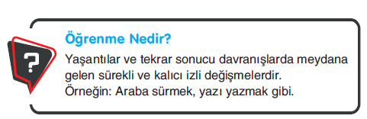

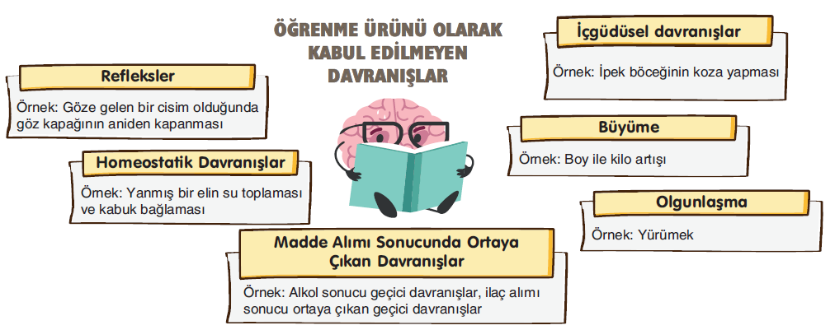

- Klasik koşullanma ile edimsel koşullanmayı karşılaştırarak maddeler(4 madde) halinde yazınız.(15P)

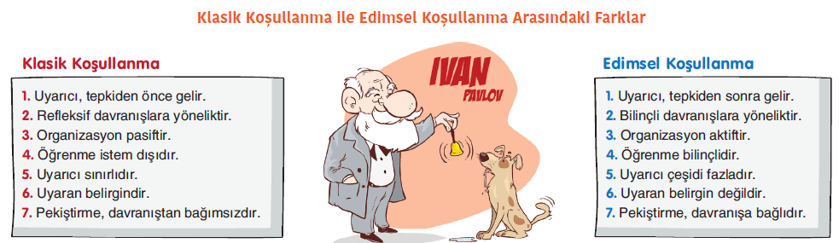

Bir çiftlikteki tavuklar, çiftçinin mavi renkli kovayla geldiğinde yem verileceğini öğrenmiştir. Zamanla kırmızı, yeşil ya da beyaz kova görüldüğünde de kümesten çıkarak yem alanına koşmaya başlarlar. Ancak çiftçi yalnızca mavi kovayla geldiğinde yem vermeyi sürdürür. Bir süre sonra tavuklar yalnızca mavi kova gördüklerinde yem alanına gitmeye başlar, diğer renklere karşı tepki vermezler.
- Tavukların davranışındaki bu değişimi klasik koşullanmanın ilkelerini kullanarak sırasıyla yazınız. (15P)

Genelleme- Ayırt etme

Birinci sınıf öğrencisi Lara, verilen okuma alıştırmalarını çoğu kez yarım bırakmaktadır. Sınıf öğretmeni, Lara’nın okuma davranışını geliştirmek için bir çizelge hazırlar:
I. Uygulama: Lara her tam metni okuduğunda çizelgedeki kutucuğa bir ★ yıldız etiketi yapıştırır. Dört yıldız topladığında öğretmen, sınıfın önünde Lara’yı alkışlatarak ona sevdiği bir hikâye kitabı hediye eder.
II. Uygulama: Çizelgede boş (yıldızsız) kutucuk kaldığı hafta sonunda, Lara’nın ailesi hafta sonu film izleme süresinden 30 dakika keser.
- Lara’nın okuma ödevi tamamlama davranışını artırmaya yönelik bu iki stratejinin isimlerini yazınız. (15P)

Dicle, keman çalan ablasını izlerken parmakların tellere nasıl basıldığını dikkatle gözlemler. Sonraki gün kendi kemanını eline aldığında, ablasının hareketlerini taklit ederek basit bir melodiyi çalmayı başarır.
Fırat, mantık dersinde zorlandığı bir problemi uzun süre çözemeyince tahtadan geri çekilir. Bir süre sonra, problemi tekrar incelediğinde çözümün temelindeki ilişkiyi birden fark eder ve problemi hızla çözer. Bu çözüm süreci, aniden gelen bir “aydınlanma” hissiyle gerçekleşmiştir.
- Dicle ve Fırat’ın öğrenme türünü yazınız. (10P)

Bir araştırmada, köpeklere yüz ifadelerini ayırt etme becerisi kazandırmak istenir. Deney sonucunda köpeklerin mutlu ve kızgın insan yüzlerini ayırt edebildiği, fakat insan dilini anlamada başarısız olduğu gözlemlenir. Aynı deney, papağanlar üzerinde tekrarlandığında ses tonlarını taklit ettikleri hâlde, yüz ifadeleriyle ilgili anlamlı bir gelişme görülmez. Araştırmacılar, her canlının belli alanlarda öğrenmeye daha yatkın olduğunu belirtir.
- Bu araştırma sonucunda öğrenme üzerinde etkili olduğu savunulan faktör aşağıdakilerden hangisidir? (10P)

Türe Özgü Hazır Olma

Ket vurma, önceden öğrendiklerimizin şimdi öğrendiklerimize şimdi öğrendiklerimizin de daha önce öğrendiklerimize bozucu etkide bulunmasına ket vurma denir. İleriye Ket vurma ve geriye ket vurma olarak ikiye ayrılır.
- Verilen tanımdan hareketle ket türlerine birer örnek veriniz. (15P)

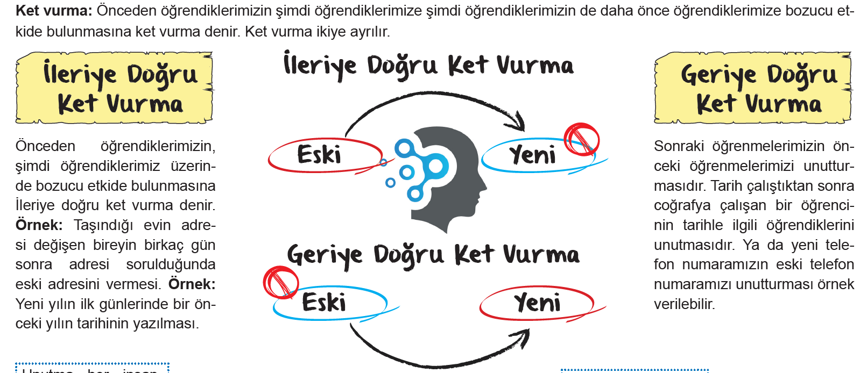
Örnek: Önceden öğrendiğiniz eski telefon numaranız, yeni numaranızı ezberlemekte zorlanmanıza neden olabilir.

Örnek: Yeni bir yabancı dil (İspanyolca) öğrenmeye başladıktan sonra, daha önce öğrendiğiniz Fransızca kelimeleri hatırlamakta zorlanmanız.

- Bellek nedir? Bellek türlerini yazınız. ( 10P)
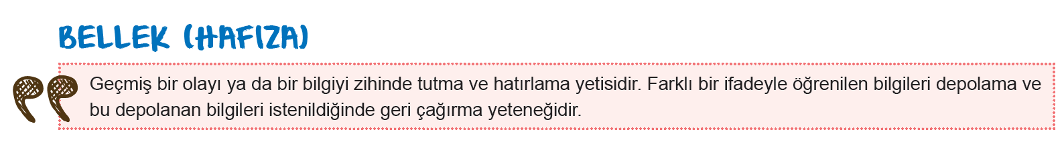
Bellek Türleri
- Duyusal bellek
- Kısa süreli bellek
- Uzun süreli bellek

.

